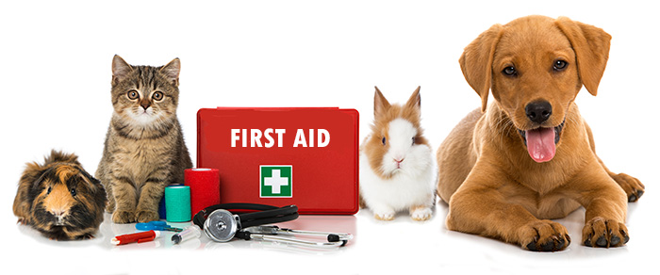**Altı Vakada Hayvanlara İlk Yardım**

**Arı sokması**

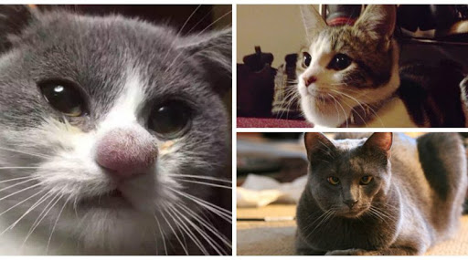Yaz mevsiminde en sık karşılaşılan durumlardan biri arı sokması. Arı soktuktan sonra şişlik görülür, hatta alerji varsa bu şişlik solunum problemlerine dahi yol açabilir. O noktada derhal veterinere gidilmeli. Ama basit bir şişlikte, o bölgeye biraz amonyak sürerseniz şişliği alır. Ardından da mutlaka antihistaminik bir tablet yutturulmalı, bölgeye ayrıca antihistaminik krem de sürülebilir. Yılan veya akrep sokmasında zehrin dolaşıma karışmasını önlemek için sokulan yerin hemen üzerinden turnike bağlanmalıdır. Tabii 10 dakikada bir gevşetmeyi unutmadan.

**Gıda zehirlenmesi**

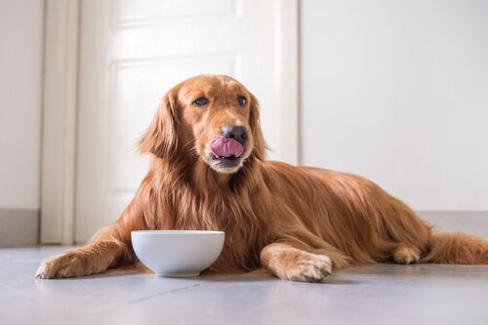Gıda zehirlenmesinde hayvan kendiliğinden kusabilir, ishal olabilir, halsizdir. Böyle bir durumda hayvanı kusturmalıyız. Bunun için de yarım çay bardağı ılık suya iki çorba kaşığı tuz ya da karbonat atıp içirmek gerekir. Tabii farklı zehirlenmeler var. Örneğin asitli çamaşır suyu içtiyse hayvan, o zaman kusturmuyoruz. Çünkü asit olduğu gibi bütün yutağı yakar. O zaman ne yapacağız? Ya süt içireceğiz ya da yumurta akını suyla karıştırıp içireceğiz ki o asidi nötralize etsin. Tüm bu içirmeler için de evde mutlaka şırınga bulundurmamız gerekiyor. Zehirlenme vakalarının en sıkıntılısı fare zehiridir. Hayvan fare zehiri yemişse hem kusmuğunda hem dışkısında kan görülür. Ağzında ciddi bir sarımsak kokusu olur. Böyle bir durumda kusturma işe yaramaz, hemen hekime gitmeli.

**Elektrik çarpması**

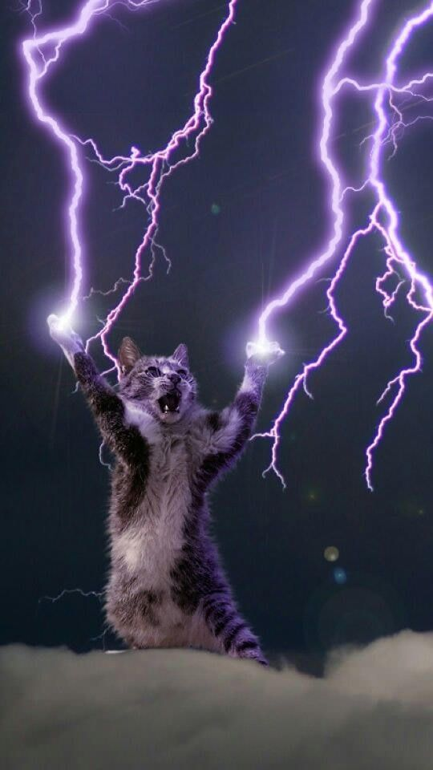Ev kazalarının en önemlisi elektrik çarpmasıdır. Hemen sigortaları kapatıp hayvanı tahta ya da birkaç kat yün kumaşla almanız gerekiyor. Önce solunumuna bakmak lazım, solunum yoksa suni teneffüs gerekir. Direkt ağızdan ya da tereddüt ediyorsanız tülbent koyup o şekilde nefes verebilirsiniz. Doğru yapıp yapmadığınızı göğüs kafesinin inip kalkmasına bakarak teyit edebilirsiniz. Tabii aynı zamanda kalp atışı var mı diye de bakmak gerekir. Kalp de atmıyorsa kalp masajı devreye girer. Bunun için iki elinizi üstüste koyarak altı defa bası uyguluyorsunuz. Sonra durum kontrolü. Bu şekilde, bir nefes ve altı bası işlemini 80 ila 120 defa tekrarlayabilirsiniz. Küçük ırklarda ve kedilerde bunu yarım nefes gibi düşünün ve çok hızlı yapmayın. Boğulma gibi vakalarda da akciğerlerdeki sıvıyı boşalttıktan sonra benzer yol izlenir.

**Yanık**

Yanmalarda mutlaka soğuk uygulamak gerekiyor. Soğuk sprey, buz kompresi ya da soğuk suyun altında 10 dakika kadar o bölgeyi tutmak olabilir. Sonra da bir yanık kremi yeterli. Büyük çaplı bir yanık söz konusuysa, yine buz kompresi yapılacak tülbent gibi şeyleri buzlu suya batırıp yanığın üzerine koyup hekime öyle ulaştırılacak. Hatta demlenmiş çayın içine bol buz atıp tülbenti buzlu çaya batırıp öyle de koyabilirsiniz. Hayvan da biraz rahatlar. Yine ek bir bilgi olarak kırıklarda da hiçbir şekilde sıcak kompres yapılmaz. Her zaman buz koymanız, soğuk kompres yapmanız gerekir.

**Isı çarpması**

Isı çarpması tehlikelidir. Nasıl anlarız? Hayvanın dili dışarda, solunumu hızlanmış, göz bebekleri büyümüş, köpük ve salya akıtmaya başlamıştır. Özellikle bu mevsimde, seyahat sırasında kediler araba içinde vücut ısılarını dengeleyemiyor. Böyle bir durumda hayvan hemen gölgeye alınmalı, su içirilmeli, hatta yıkayabiliyorsanız soğuk suyla yıkamalısınız. Zaten arabaya bindirmeden önce özellikle baş bölgesini ıslatmaya, su içirmeye ve klimanın da ona çarpmamasına dikkat edin. Ya da kumsala götürdüğünüz köpeğinizi öylece güneşin altında bırakmamalısınız. Zaten hep söylüyoruz, özellikle beyaz köpekler albino kabul edilir, deri kanseri riski çok fazladır.

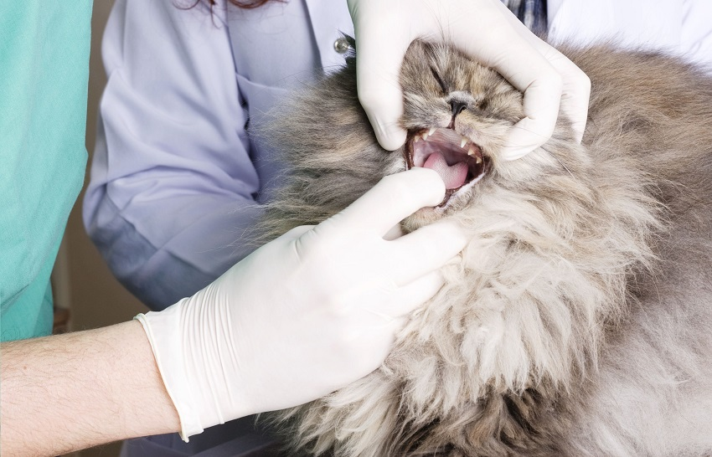**Yabancı cisim yutma**

Bu da yaygın ev kazalarından biridir. Bir oyuncak parçası, iplik hatta iğne olabiliyor. Hayvanın boğazına yabancı cisim takıldıysa zaten öksürür, patileri sürekli başında, çenesinin etrafındadır, kendini yerden yere atar, sürtünür. Burada hayvan sahibinin yapması gereken önce iki kaşık zeytinyağı yutturmaktır, ki o bölge çok tahriş olmasın. Cisim görünür alandaysa cımbızla alınabilir. Diyelim ki yuttuğunu gördük ve gitti, artık ulaşabileceğimiz bir yerde değil, o zaman da yine kusturmaya başvuruyoruz. Müdahale anında örneğin kediyi yastık kılıfına koyup kundaklayın deriz, çünkü o durumdaki bir hayvan mutlaka tepki verecektir.

**Bunlara dikkat!**

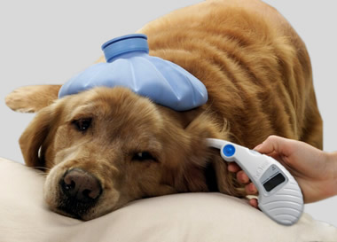- İlk yardımın en temel kuralı soğukkanlı olmak. Eğer bir hayvanseversek, ki kendimiz için de gerekli zaten, evimizde bir ilkyardım çantamız bulunmalı. İçinde de basit şeyler, flaster, pamuk, bandaj, makas, cımbız, bir antibiyotikli tablet, antiseptik bir merhem (Biokadin gibi) ve antihistaminik ilaçlar (Avil gibi) olmalı.

- Açık mamalar konusunda dikkatli olmak gerekiyor. Özellikle kürekle satılan açık mamalar çok tehlikeli, çünkü altta kalanlarda her zaman zehirli madde üreme ihtimali olur.

- Sokak hayvanına müdahale ederken kendiniz için de önlem almalısınız. Orada hayvan şokta, kendisine yardım edildiğinin bilincinde değil. Duruma göre, eğer mümkünse, bir sargı beziyle ağzı bağlanıp ondan sonra müdahale yapılmalı.